Ofício nº 184/2019 – Gabinete

Em 27 de junho de 2019.

Assunto: VTN - Instrução Normativa RFB nº1877 de 14 de março de 2019

A Receita Federal do Brasil

Em cumprimento ao disposto na Instrução Normativa RFB nº 1877 de 14 de março de 2019, enviamos abaixo as informações sobre o valor da terra nua – VTN do município de Caldas – MG, para o ano de 2019.

Ano | Lavoura Aptidão Boa | Lavoura Aptidão Regular | Lavoura Aptidão Restrita | Pastagem Plantada | Silvicultura ou Pastagem Natural | Preservação da Fauna ou Flora
R$ | 20.661,15 | 14.462,80 | 10.330,57 | 8.264,46 | 6.198,35 | 4.958,67

Os dados sobre o levantamento sã os descritos a seguir:
- Responsável pelo levantamento: Engenheiro Carlos Herminio de Souza CPF:287.275.926-34 e CREA 27241/D
- Descrição simplificada da metodologia: Pesquisa entre os representantes do setor agrícola do município de Caldas.
- período de realização da coleta de dados: janeiro a junho do corrente

Os dados levantados foram ratificados em reunião realizada no dia 25 de junho de 2019, pela Comissão, composta por representantes do setor agrícola e representantes da administração, abaixo relacionados.

Nome | Órgão | CPF
Cristiano Guimarães Borges | COOCAL | 152.687.486-53
Deny Alves Alvarenga | Emater-MG | 606.074.086-34
Emerson Junqueira | Câmara Municipal de Caldas | 044.033.146-35
José Cândido Marcondes Neto | CMDRS de Caldas | 729.195.236-00
José Roberto Fonseca | Sindicato dos Prod. Rurais Caldas | 505.614.806-72
Roberto Kozuki | Sec. Mun. De Agricultura e Pecuária | 926.697.608-30
Wladimir Ferreira da Silva | Aprocaldas | 730.344.606-00
Carlos Heminio de Souza | Sec. Mun. De Obras | 287.275.926-34

Os documentos que comprovam a presente declaração encontra-se em anexo.

Atenciosamente,

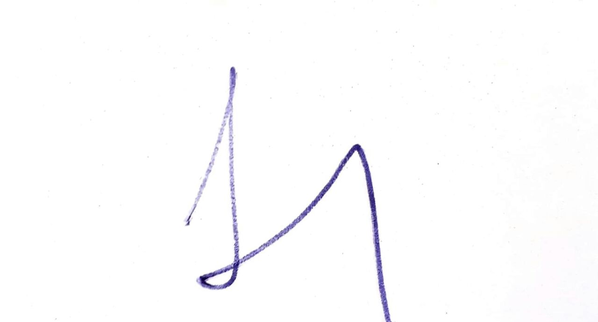

Alexsandro Conceição Queiroz
Prefeito Municipal

